Отчёт о выполнении 1-ого этапа индивидуального проекта
Архитектура компьютеров и операционные системы
Степан Андреевич Гусев
Содержание
1. Цель работы 1
2. Задание 1
3. Выполнение этапа индивидуального проекта 2
3.1 Установка необходимого программного обеспечения 2
3.2 Скачивание шаблона темы сайта 3
3.3 Размещение сайта на хостинге git 3
3.4 Установка параметра для URLs сайта. 4
3.5 Размещение заготовки сайта на Github pages 6
4. Выводы 7
5. Список литературы 7

1. Цель работы
Разместить на Github pages заготовку для персонального сайта, выполнить 1-ый этап индивидуального проекта.

2. Задание
- Установить необходимое программное обеспечение.
- Скачать шаблон темы сайта.
- Разместить его на хостинге git.
- Установить параметр для URLs сайта.
- Разместить заготовку сайта на Github pages.

3. Выполнение этапа индивидуального проекта

3.1 Установка необходимого программного обеспечения
Открыл браузер (рис. 1).
Рисунок 1: Открытие браузера
Скачал генератор статических сайтов Hugo (рис. 2).
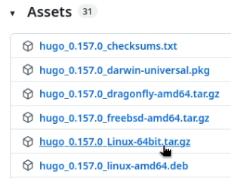
Рисунок 2: Скачивание Hugo
Распаковал архив (рис. 3).
Рисунок 3: Распаковка архива
Переместил Hugo в домашний каталог (рис. 4).
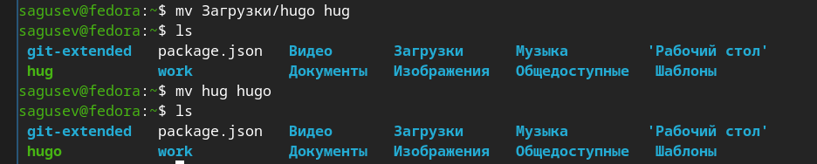
Рисунок 4: Перемещение файла

3.2 Скачивание шаблона темы сайта
Перешёл в репозиторий git с темой сайта и нажал “Use this template” (рис. 5).
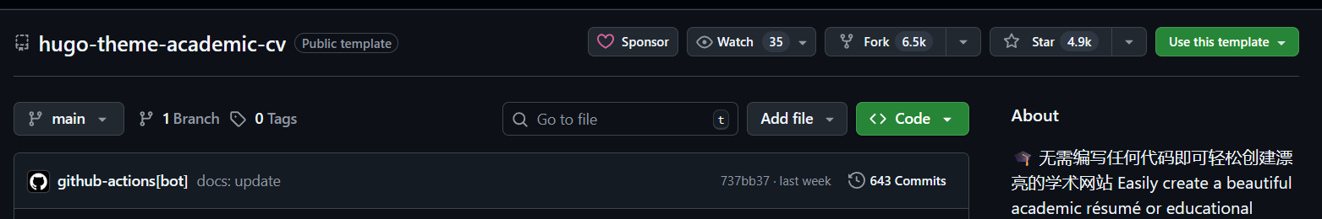
Рисунок 5: Использование шаблона
Задал имя для репозитория и создал его (рис. 6).
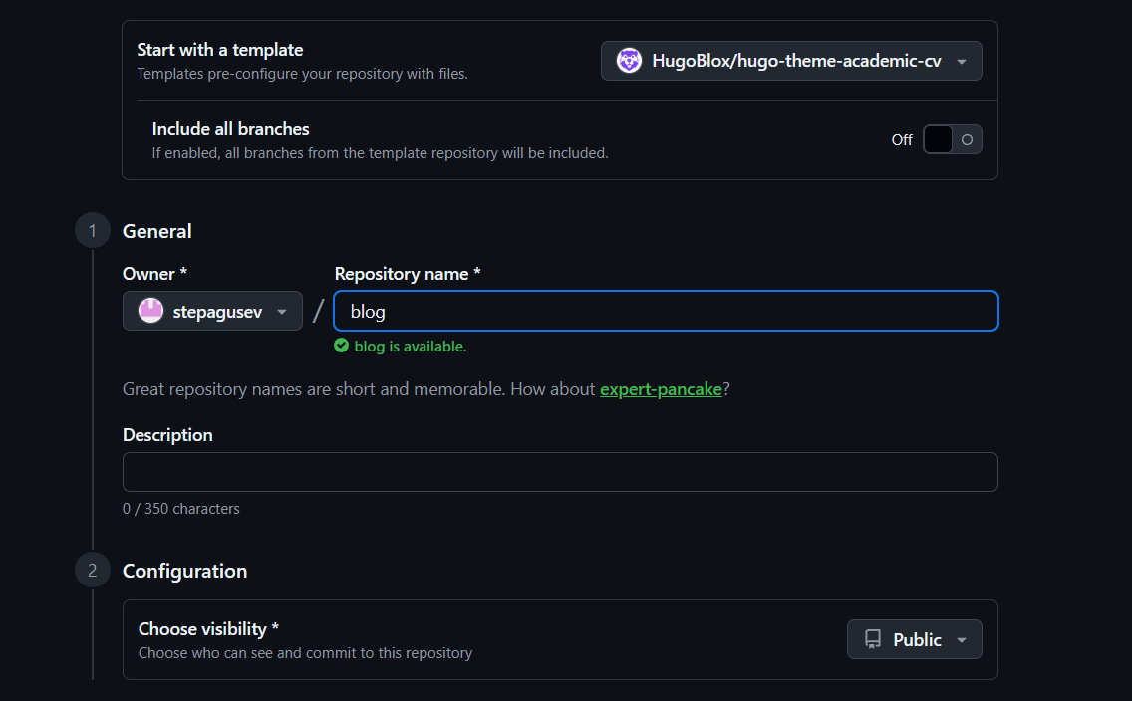
Рисунок 6: Создание репозитория
Клонировал репозиторий на виртуальную машину (рис. 7).
Рисунок 7: Клонирование репозитория

3.3 Размещение сайта на хостинге git
Создал новый пустой репозиторий (рис. 8).
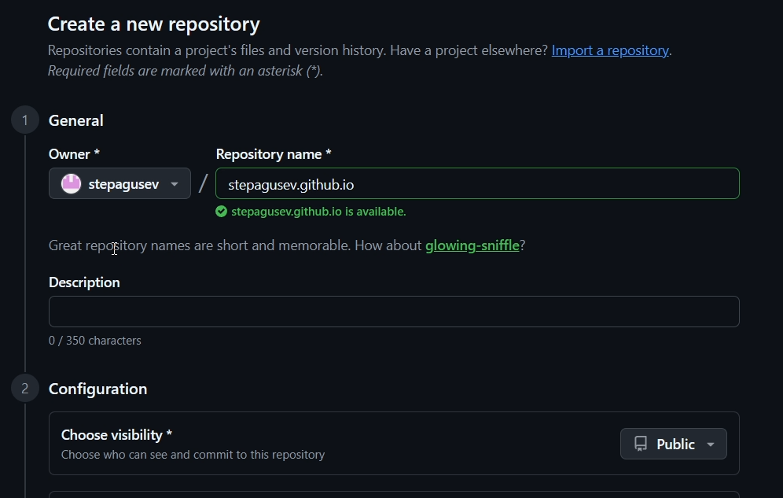
Рисунок 8: Создание репозитория
В папке с клонированным репозиторием удалил связь со старым удалённым репозиторием и добавил связь с новым пустым с помощью git remote (рис. 9).
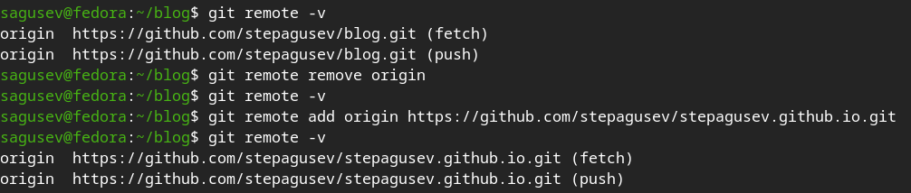
Рисунок 9: Изменение связи
Запушил локальный каталог на удалённый репозиторий (рис. 10).
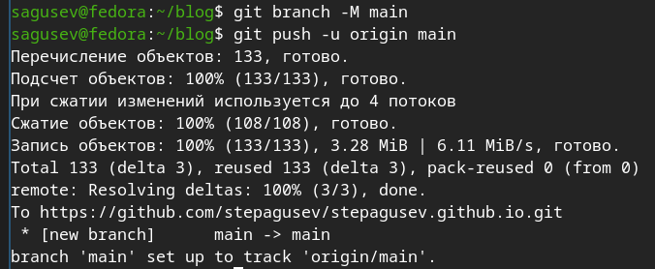
Рисунок 10: Выгрузка каталога

3.4 Установка параметра для URLs сайта.
Открыл файл конфигурации hugo.yaml с помощью текстового редактора nano (рис. 11).
Рисунок 11: Открытие файла
Заменил параметр Baseurl на свой url и сохранил файл (рис. 12).
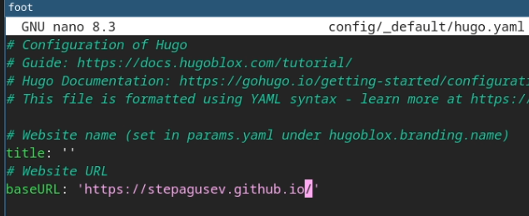
Рисунок 12: Изменение файла
Открыл файл конфигурации deploy.yml (рис. 13).
Рисунок 13: Открытие файла
Заменил имя пользователя на своё (рис. 14), (рис. 15).
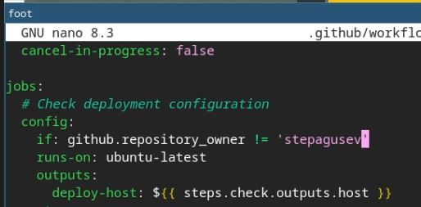
Рисунок 14: Изменение файла

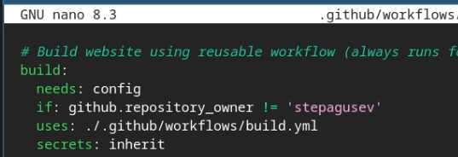
Рисунок 15: Изменение файла
Выгрузил изменения в удалённый репозиторий (рис. 16).
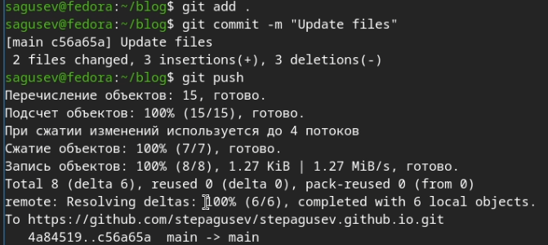
Рисунок 16: Выгрузка изменений

3.5 Размещение заготовки сайта на Github pages
В настройках репозитория, во вкладке Github pages поменял значение параметра Source на GitHub Actions (рис. 17).
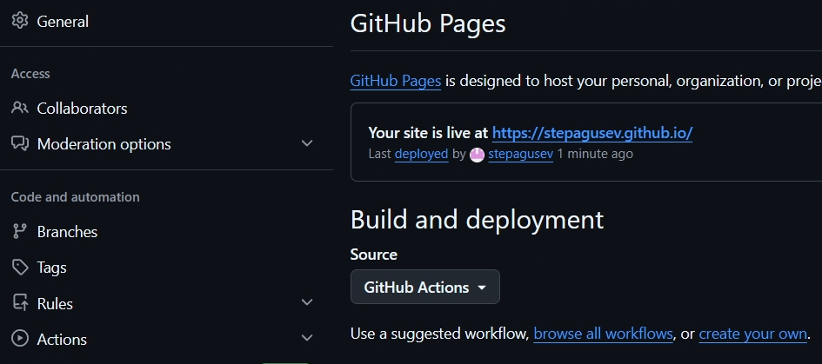
Рисунок 17: Изменение параметра
В GitHub Actions проверил что деплой прошёл успешно (рис. 18).
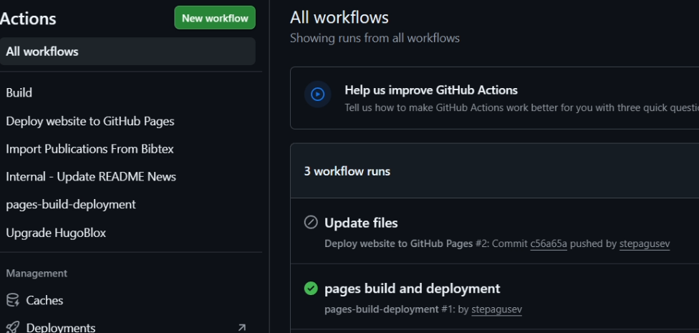
Рисунок 18: Проверка
Перешёл на сайт и проверил, что он работает (рис. 19).

Рисунок 19: Проверка сайта

4. Выводы
Я научился размещать на Github pages заготовку для персонального сайта, тем самым выполнив 1-ый этап индивидуального проекта.

5. Список литературы
- https://esystem.rudn.ru/mod/page/view.php?id=1358311
- https://esystem.rudn.ru/mod/page/view.php?id=1358312

